1-5-2016

CompuGlobalHiperMegaNet

Documentación de problemas encontrados

Grupo 8 Proyecto Software



Contenido

**Conexión con la Base de Datos externa** 3

Problema 3

Consecuencia 4

Solución 4

# **Conexión con la Base de Datos externa**

## Problema

El problema más gordo con el que nos hemos encontrado ha sido la conexión con la base de datos externa, en primer lugar decidimos crear una cuenta en cualquier página de hosting gratuito que nos ofreciera un servidor de base de datos MySQL.

La idea principal era que la aplicación Android AllPC se conectara directamente a la base de datos almacenada en la página de hosting gratuito como en la figura 1.

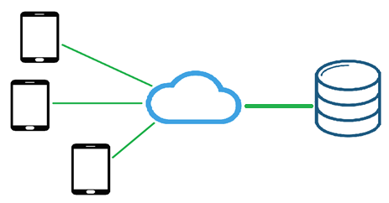

Figura 1. Idea original de conexión con la BBDD Externa.

Sin embargo nos encontramos con muchísimos problemas, no lográbamos importar con éxito las librerías correspondientes en Android Studio, nunca llegábamos a conectar con la BBDD desde la aplicación, sin embargo, desde otros medios que no fueran Android si lográbamos conectarnos (paginas PHP).

Probamos a cambiar 2 veces de página de hosting para ver si era problema de que la propia página de hosting bloqueaba conexiones de ese tipo, pero nada, no logramos conectar nunca de este modo con la BBDD.

## Consecuencia

Este problema provoca un retraso bastante grande ya que sin base de datos, no se podían probar las diferentes ventanas de la aplicación como por ejemplo: ventana principal, login, creado y edición de PCs con datos almacenados.

El equipo decide trabajar con la BBDD local de Android (SQLite) de cara a que se acercaba la fecha de la primera iteración y había que probar las diferentes ventanas de la aplicación con datos que estuvieran almacenados en alguna BBDD.

## Solución

Tras investigar mucho, el equipo llega a la conclusión de que no se puede conectar directamente una aplicación Android con la Base de Datos externa, y decide poner un servidor en medio, haciendo que la aplicación se conecte al servidor web y el servidor web realice las consultas a la base de datos. Quedando el esquema general como en la figura 2.

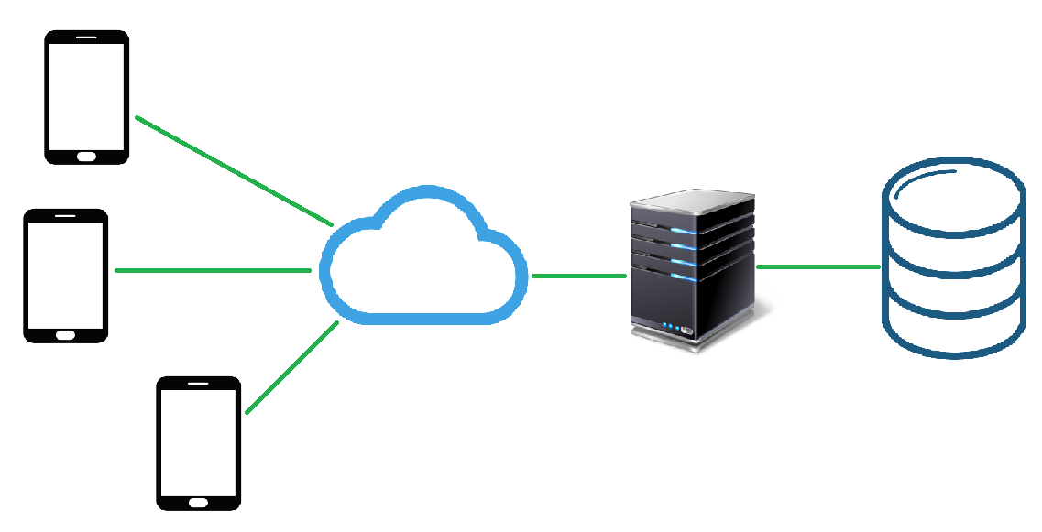

Figura 2. Arquitectura final de las conexiones

Se configura un servidor web con LAMPP en el ordenador de un miembro del equipo y se mantiene la base de datos en el hosting gratuito pero de nuevo nos encontramos con 2 problemas más:

El primero es que nos caduca la cuenta en la página de hosting gratuito y nos quedamos sin base de datos.

El segundo es que cada vez que queríamos hacer pruebas con la base de datos tenía que estar el PC donde estaba el servidor instalado y no siempre podía estarlo.

Así que el equipo toma de nuevo otra decisión, se compra una Raspberry Pi 3 Modelo B en la que se instala un servidor Apache2, php5, phpMyAdmin y MySQL.

Se instala y configura la Raspberry siguiendo los pasos descritos en el “Manual de instalación servidor” y se deja la Raspberry conectada a la red de forma permanente, de tal forma que siempre está disponible para hacer pruebas.

Se puede acceder a la Raspberry vía SSH si se necesita configurar algo en ella y desde un navegador a las páginas almacenas en el servidor web.